
Guía Formativa N° 4
Fecha entrega 22 de mayo
Unidad 1: ¿A quienes amamos en este mundo? Lengua y Literatura
8º Año Básico
*Esta guía tiene un 60% de exigencia”
L : 60 a 100% de logro
NL: menos del 60% de logro

Puntaje Obtenido | L | NL
/55

Nombre: ___________________ Fecha: de del 2020

Objetivo de Aprendizaje:
Analizar el concepto, importancia y características de la epopeya.
Analizar textos en forma Comprensiva
Sintetizar información a través de TIC

Instrucciones para los/las estudiantes:
- Lee atentamente cada pregunta y responde en el espacio dado/ o selecciona respuesta según corresponda.
- Si tienes alguna ,consulta en el Texto de la asignatura
- https://curriculumnacional.mineduc.cl/614/w3-propertyvalue-187786.html
(ELEGIR Nivel : 8° Básico)
- Continúa revisando la página del Colegio para que continúes desarrollando nuevas actividades y revises tus avances.
IMPORTANTE:
Recuerda que hemos evaluado el primer libro de la lectura complementaria. Desde este momento debes comenzar a leer el libro “Cuentos de amor, locura y muerte” del autor Horacio Quiroga

ANTES DE COMENZAR REVISA EL SIGUIENTE VIDEO CON LOS CONCEPTOS VISTOS EN LA GUIA ANTERIOR:
https://www.youtube.com/watch?v=h2NX7TE5gg8

COPIA EN TU CUADERNO , LOS CONTENIDOS QUE ESTÁN EN EL RECUADRO

LA EPOPEYA

La epopeya es un tipo de poema o relato, que tiene como característica el contar una circunstancia trascendental o histórico-fantástica; no se conoce en forma clara cuál fue su inicio, y algunos autores colocan la epopeya como antecedente directo de la novela.
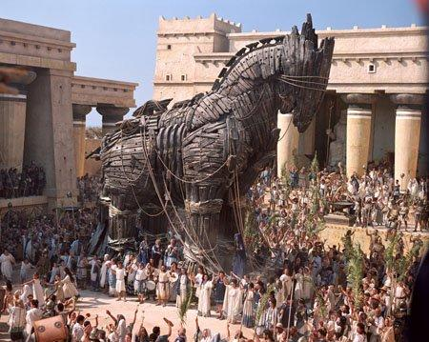
Aunque la epopeya se encuentra realizada en verso, ha pasado por innumerables tipos de verso, destacando versos hexámetros y sobre todo el verso alejandrino, también se ha redactado en prosa. - Los relatos en epopeya, son una forma antigua de exaltar eventos trascendentales para un pueblo, ya que relataban aventuras en las que viajaban, conquistaban y enfrentaban problemas con dioses y bestias míticas, en medio de estas historias, los dioses podían conceder favores y ayuda a los héroes para que cumplan sus cometidos; (tenían una misión fija para cumplir y debían sortear grandes riesgos para lograrlo); estos relatos tenían como finalidad alterna, servir de ejemplo a los pobladores y ser un estandarte de valor, tal y como se relata con Alejandro de Macedonia (Alejandro Magno), quien los utilizaba como guía e inspiración y sus personajes fueron símbolo de grandeza. - Por lo general estos relatos se transmitían de boca en boca y debido a ello, recibían transformaciones que las alteraron de su forma original, llegando hasta las que conocemos hoy en día

A continuación, se presenta un listado títulos de algunas epopeyas muy conocidas
1.- Epopeya de Gilgamesh (sumeria)
2.- La Ilíada (Homero)
3.-La Odisea (Homero)
4.- Eneida (Virgilio)
5.-Cantar del mio Cid
6.- La divina comedia (Dante Alighieri)
7.-Batracomiomaquia (Homero)
8.-Goatomaquia (Lope de vega)
9.- Mahabhata (Viasa)
10.- Ramayana (Viasa)
11.- La araucana (Alonso de Ercilla)

CRACTERÍSTICAS DE LA EPOPEYA.

Entre las principales características de la epopeya destaca que se trata de una construcción literaria de gran tamaño que narra las aventuras y desventuras de un héroe, que es considerado referencia para una sociedad determinada. La epopeya es el subgénero de la literatura más antiguo del que se tiene conocimiento. El protagonista de la epopeya siempre es un héroe que atraviesa un número de retos que involucran hechos fantásticos. Este género, tal como existió en sus inicios, ha desaparecido; ya a partir del siglo XIX, la epopeya transformó su estructura al narrar hechos un poco más realistas, sin énfasis en elementos sobrenaturales, y mostrando a un héroe más cercano, originario incluso de clases sociales medias o bajas. Aunque este género haya desaparecido, quedan registros de epopeyas de las épocas más originarias, que permiten conocer mejor esta manifestación. La epopeya más antigua que se conoce es la de Gilgamesh, que hace referencia a Gilgamesh, rey mesopotámico que gobernó la ciudad de Uruk. Entre las epopeyas más famosas se encuentran La Ilíada y la Odisea, ambas escritas por Homero; La Divina Comedia, de Dante Alighieri; El Cantar del Mio Cid, de autor anónimo; y La Eneida, de Virgilio, entre otras.

Las 10 características más destacadas de la epopeya

Puede estar escrita en verso o prosa: La estructura de las epopeyas suele ser prosa o versos hexámetros, que constan de seis pies (unidad del verso griego que contiene entre dos y cuatro sílabas largas y cortas). Las epopeyas suelen llevar imágenes comparativas extensas y epítetos, y el lenguaje suele ser elaborado. En sus inicios, las epopeyas eran escritas exclusivamente en verso. Cuando se inventó la escritura, se mantuvo la forma de verso pero se agregó la estructura de prosa como otra manera de contar epopeyas.

Puede basarse en hechos reales o de ficción: Las historias narradas en las epopeyas pueden haber sido sacadas de la realidad, o haber sido creadas por el escritor. Sin embargo, en cualquiera de los dos casos, la narración de los hechos se caracteriza por ser exagerada. Es decir, siempre se exaltan los hechos, sean reales o imaginarios.
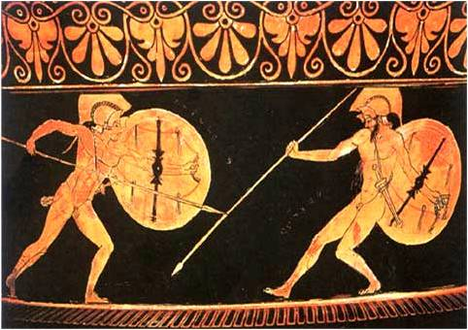
Narra las hazañas de un héroe: Las tramas características de las epopeyas giran en torno a un personaje, que debe atravesar una serie de circunstancias y obstáculos para lograr un cometido. Los valores de este personaje principal son exaltados y, en su labor de héroe, trata de resaltar las virtudes y principios que son de gran relevancia para una sociedad específica. El héroe de la historia siempre supera todos los obstáculos y resulta vencedor.

Suele estar rodeado de elementos sobrenaturales : Dado que la trama de la epopeya suele ser exagerada e idealizada, el accionar del héroe suele llevarse a cabo en un contexto sobrenatural. En las epopeyas es habitual que el héroe interactúe con dioses y otros personajes mitológicos. Estos actores sobrenaturales intervienen activamente en la historia, obstaculizan la acción del héroe o le ayudan a cumplir con su cometido.

Forma parte de la tradición de un pueblo : Tanto si la historia contada a través de la epopeya proviene de un hecho real, como si es producto de la fantasía, estas tramas hacen referencia a los momentos más importantes, a los personajes más representativos y a los valores y virtudes más relevantes para una sociedad determinada. Por esta razón, forman parte del testimonio histórico de un pueblo. Además, suelen describir aspectos propios de la vida de ese pueblo: costumbres, tradiciones religiosas o incluso expresiones culturales.

Tiene sentido didáctico : La función de la epopeya, más allá de su carácter recreacional, es profundamente didáctica. Este subgénero literario tiene la intención de ilustrar sobre las acciones de importancia para un grupo de personas, y procurar que esta información trascienda en el tiempo y esté al alcance de futuras generaciones. Dentro de la trama de una epopeya pueden existir proposiciones filosóficas que, probablemente, hayan sentado las bases morales de una generación. A través de las epopeyas, es posible enseñar estos valores. Los valores a los que se les da más énfasis en las epopeyas son la fidelidad, el honor, la honestidad, la fuerza, el amor, la inteligencia y la perseverancia, entre otras virtudes. Y, además de los valores, las epopeyas resultaban una manera de dar a conocer las manifestaciones asociadas a una sociedad. A través de estas construcciones literarias, fue posible difundir sus expresiones culturales de una generación a la siguiente.

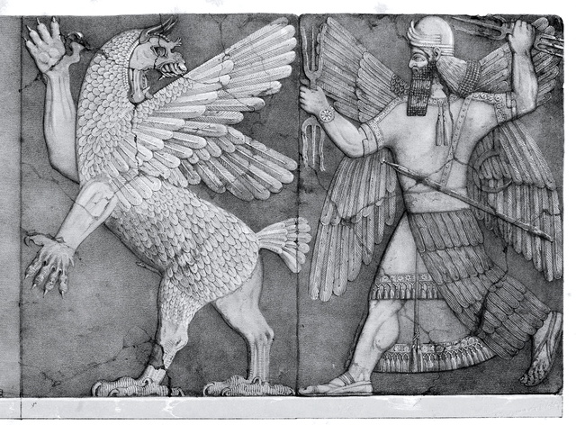
La trama suele tratar sobre guerras y viajes : Como ya se ha visto, el personaje principal de la epopeya es el héroe, y un héroe necesita de situaciones que lo certifiquen como ídolo. Por esta razón, las epopeyas suelen contar historias que tienen que ver con una cruzada épica de una persona (o un grupo de personas), que debe recorrer tierras, ganar guerras y superar obstáculos para poder ser considerado el más valiente.

Narrador omnisciente : Quien cuenta la historia en la epopeya es un narrador omnisciente; es decir, narra los acontecimientos en tercera persona. El narrador no participa en las aventuras en el tiempo presente, pero cuenta la historia a manera de crónica: la estructura está concebida para que el narrador dé a entender que la historia que comparte con el lector corresponde a algo que él mismo vivió. El lenguaje utilizado sugiere que el narrador está compartiendo su experiencia como observador.

Gran extensión Las epopeyas son largas. La razón de esta amplia extensión es que la narración es bastante detallada. Se hace énfasis en describir de manera pormenorizada las características de los personajes, de los escenarios, de las hazañas y de todas las situaciones a las que se enfrentan los protagonistas de la epopeya.

Originalmente de transmisión oral Inicialmente, las epopeyas eran narradas de manera oral. La Edad Media fue la época histórica de mayor auge de la epopeya, y en ese período eran los juglares quienes se encargaban de transmitir estas historias épicas a través de sus cantos. Dado que la extensión de las epopeyas siempre ha sido larga, quienes narraban las historias oralmente utilizaban fórmulas de frases que les ayudaban a recordar toda la historia y a mantener la métrica en la estructura de la epopeya. Posteriormente, estas historias se transcribieron, lo que permitió que esta manifestación trascendiera en el tiempo.

Te invito a ver y escuchar un video sobre el género épico: https://www.youtube.com/watch?v=tribsYHc-bw

ACTIVIDADES

ACTIVIDAD 1
HABILIDAD: SINTETIZAR
Crea una presentación de Power Point en el cual indiques las 10 características más importantes de epopeya que se encuentran nombradas en esta guía. Debes resumir los aspectos más importantes, NO copiar.
Sigue la Pauta de Evaluación que te presento a continuación:

Criterios a Evaluar | 5 | 3 | 2 | 1
Presentación :  Portada con título del tema, integrantes , nombre del ramo y la profesora además e insignia del colegio ) | 100% | 75% | 50% | 0%
Introducción :  Escrita por el alumno | 100% | 75% | 50% | 0%
Desarrollo de Contenidos:  8 diapositivas con el desarrollo de los temas antes mencionados. | 100% | 75% | 50% | 0%
Imágenes:  Incluye imágenes relacionadas con el tema central de la presentación | 100% | 75% | 50% | 0%
Bibliografía  :en la cual debe colocar las fuentes desde las cuales extrajeron la información | 100% | 75% | 50% | 0%

5 PUNTOS: INCLUYE EL 100% DE LO REQUERIDO
3 PUNTOS: INCLUYE UN 75% DE LOS ELEMENTOS REQUERIDOS
2 PUNTOS: INCLUYE 50% DE LOS ELEMENTOS REQUERIDOS
1 PUNTO: NO SE OBSERVAN LOS ELEMENTOS REQUERDIOS
Total : 25 puntos.
Tiempo de trabajo: 120 minutos

ACTIVIDAD 2
HABILIDAD : ANALIZAR
Para desarrollar estas actividades debes ver la película “Troya”, es una película estadounidense- británica épica de acción del año 2004, fue dirigida por Wolfgang Petersen y protagonizada por Brad Pitt; Eric Bana; Diane Kru; es del género épico; acción y drama, basada en las dos epopeyas “Ilíada y Odisea” de Homero y Eneida.

https://www.youtube.com/watch?v=OLy5Km4lHk0&list=PL18ROh4NyL1bClKPtO4KPx50OYE0alu-I

Responde en forma clara las siguientes preguntas cuidando tu redacción y ortografía.
Recuerda RESPONDER EN LA HOJA DE RESPUESTAS que se encuentra al final de la guía (3 ptos c/u)
HABILIDAD: ANALIZAR

1. ¿Por qué se dice que la Iliada narra la cólera de Aquiles? ¿En qué dos importantes momentos se manifiesta dicha cólera? Explica.
2. ¿Cuál es la importancia de Helena para la obra?
3. ¿Por qué Agamenón había provocado la ira de Apolo? ¿Cómo se manifiesta el enojo del dios?
4. ¿Cuál es el motivo de la disputa de Aquiles y Agamenón?
5. ¿Qué consecuencias trae para los aqueos la ausencia de Aquiles en las batallas?
6. ¿Cómo interviene Afrodita para salvar a Paris de la muerte en manos de Menelao?
7. ¿Por qué Hera y Atenea exigen la destrucción de Troya?
8. ¿Qué participación tiene Apolo en la muerte de Patroclo?
9. ¿Qué motiva a Aquiles a volver al campo de batalla?
10. ¿Cómo muere Héctor? ¿Qué sucede finalmente con su cuerpo

/55
HOJA DE RESPUESTAS

ACTIVIDAD 1 (25)

Criterios a Evaluar | 5 | 3 | 2 | 1
Presentación :  Portada con título del tema, integrantes , nombre del ramo y la profesora además e insignia del colegio ) | 100% | 75% | 50% | 0%
Introducción :  Escrita por el alumno | 100% | 75% | 50% | 0%
Desarrollo de Contenidos:  8 diapositivas con el desarrollo de los temas antes mencionados. | 100% | 75% | 50% | 0%
Imágenes:  Incluye imágenes relacionadas con el tema central de la presentación | 100% | 75% | 50% | 0%
Bibliografía  :en la cual debe colocar las fuentes desde las cuales extrajeron la información | 100% | 75% | 50% | 0%

ACTIVIDAD 2 (30)
El espacio es relativo, cada estudiante debe utilizar el espacio que estime conveniente para responder.
1.-______________________________________________________________
2.- _____________________________________________________________
3.- -____________________________________________________________
4.- -____________________________________________________________
5.- -____________________________________________________________
6.- -____________________________________________________________
7.- -____________________________________________________________
8.- -____________________________________________________________
9.- -____________________________________________________________
10.- -____________________________________________________________

Actividad 3 : Responde
a.- ¿Qué actividad te resultó más compleja de realizar ? ¿Pediste ayuda?

________________________________________________________________________________


PARA LA REVISIÓN DE ESTA GUÍA:
ENVÍA SÓLO LA HOJA DE RESPUESTAS COMPLETA Y LA PRESENTACIÓN DE POWER POINT QUE CREASTE .
ANTES DEL 22 DE MAYO
ENVÍALOS A MI CORREO : jenniffer.garcia.teacher@gmail.com
En el asunto del correo: NOMBRE, CURSO Y N° DE GUIAA (GUIA 4)
¡ANTE CUALQUIER DUDA, NO TEMAS ES ESCRIBIRME UN CORREO Y LO RESPONDERÉ A LA BREVEDAD!

